**Лабораторная работа № 4**

**Эмуляция и измерение задержек в глобальных сетях**

**Абд эль хай мохамад**

**Содержание**

***1 . Цель работы*** 2

***2 . Выполнение лабораторной работы*** 2

***3. Вывод*** 5

**Список иллюстраций**

Фигура № 1 2

Фигура № 2 3

Фигура № 3 3

Фигура № 4 4

Фигура № 5 4

# ***1 . Цель работы***

Основной целью работы является знакомство с NETEM — инструментом для тестирования производительности приложений в виртуальной сети, а также получение навыков проведения интерактивного и воспроизводимого экспе- риментов по измерению задержки и её дрожания (jitter) в моделируемой сети в среде Mininet.

# ***2 . Выполнение лабораторной работы***

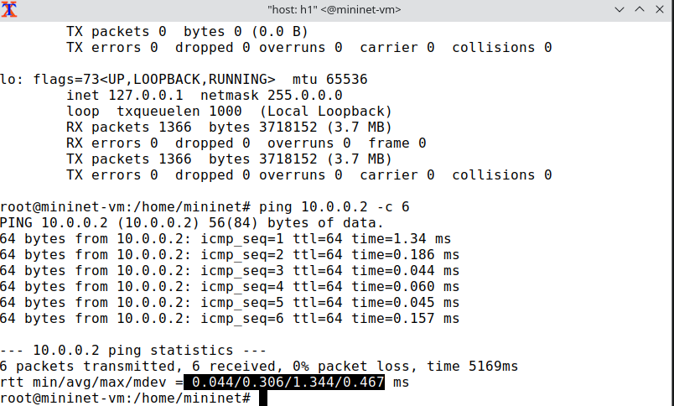

Фигура № 1

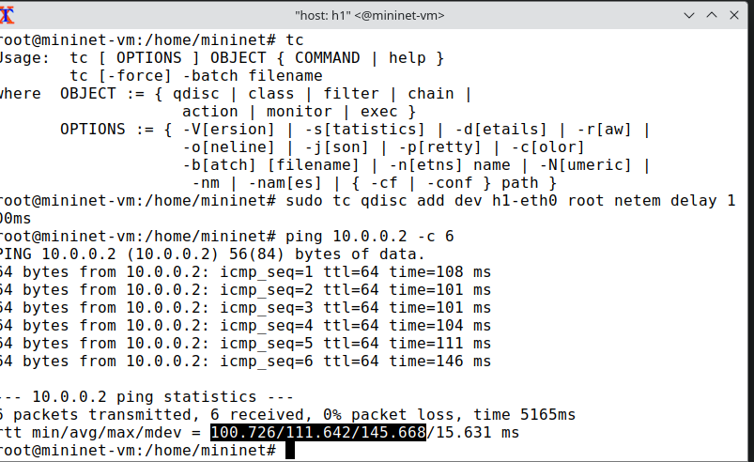

Фигура № 2

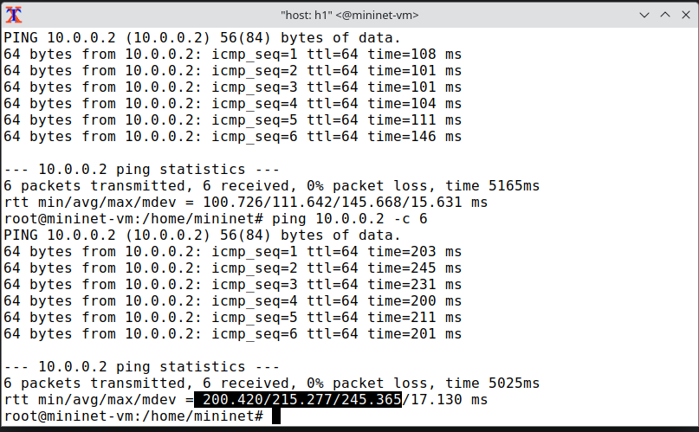

Фигура № 3

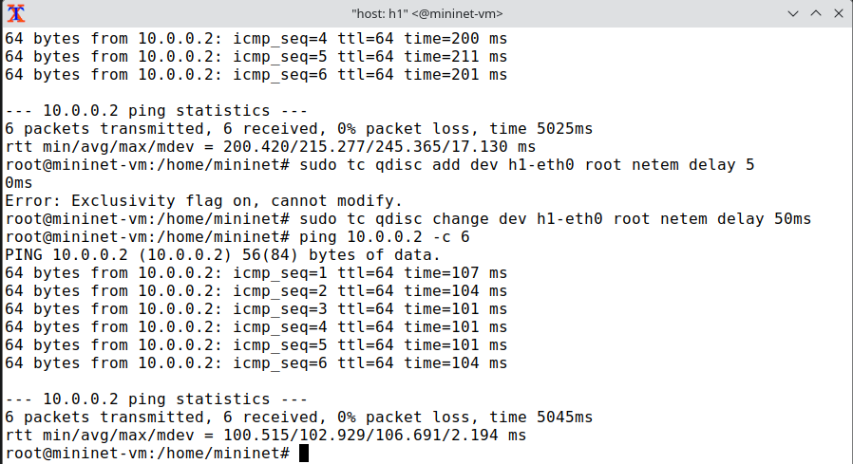

Фигура № 4

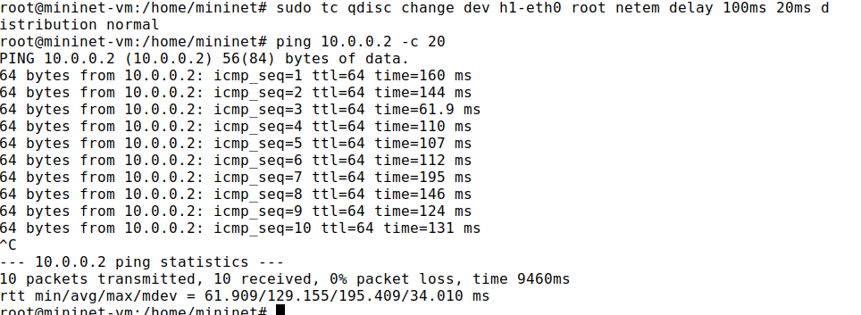

Фигура № 5

# ***3. Вывод***

Я узнал о NETEM инструменте для тестирования производительности приложений в виртуальной сети.